什么是nginx：
是一个使用c语言开发的高性能的http服务器及反向代理服务器。
Nginx是一款高性能的http 服务器/反向代理服务器及电子邮件（IMAP/POP3）代理服务器。由俄罗斯的程序设计师Igor Sysoev所开发，官方测试nginx能够支支撑5万并发链接，并且cpu、内存等资源消耗却非常低，运行非常稳定。

Nginx的应用场景：
- http服务器。Nginx是一个http服务可以独立提供http服务。可以做网页静态服务器。
- 虚拟主机。可以实现在一台服务器虚拟出多个网站。例如个人网站使用的虚拟主机。
- 反向代理，负载均衡。当网站的访问量达到一定程度后，单台服务器不能满足用户的请求时，需要用多台服务器集群可以使用nginx做反向代理。并且多台服务器可以平均分担负载，不会因为某台服务器负载高宕机而某台服务器闲置的情况。

Nginx下载和安装（Windows）：
- 下载安装文件：http://nginx.org/en/download.html
- 将下载文件解压到C:\nginx\，解压即可使用，无需安装，解压后文件如下所示（下载的是目前最新版的nginx-1.13.3）：
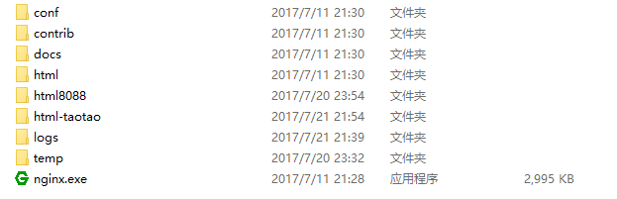

Nginx常用命令：
1、开启nginx：start nginx
2、强制关闭nginx：nginx -s stop
3、安全关闭nginx：nginx -s quit
4、重启nginx：nginx -s reload
5、打开日志：nginx -s reopen

Nginx启动
注：在启动nginx的时候尽量不要用点击nginx.exe的方式启动，而通过控制台启动
- win+R 打开运行窗口，输入cmd 点击确定，跳转到nginx目录：
- 启动nginx：
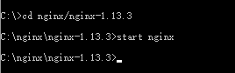
- 通过浏览器访问localhost的80端口：
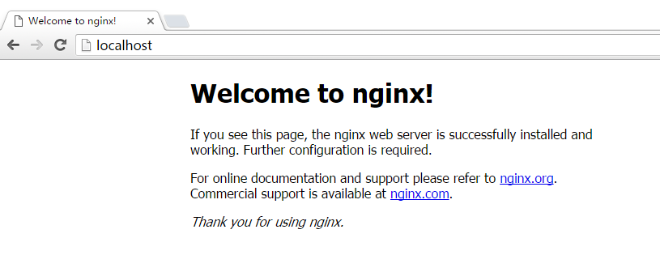

Nginx小练习：
修改nginx配置文件，增加一个service
- 打开nginx配置文件，在nginx解压路径的conf文件夹内的nginx.conf文件
- 首先了解一下配置文件中server中的一些配置的内容及含义，其实nginx中server的配置非常简单，如下图所示：
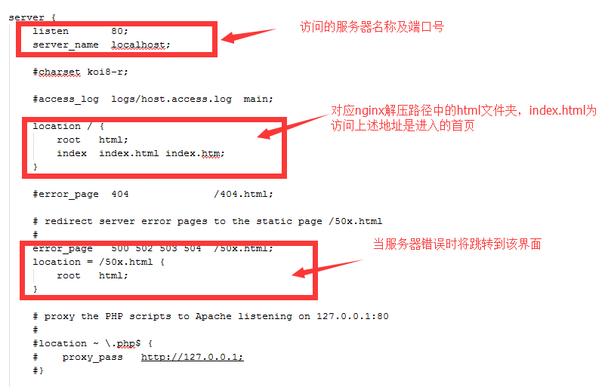
- 仿照配置文件中的server配置，在同级位置新增一个server配置，如：
server{
listen 8088;
server_name localhost;
#charset koi8-r;
#access_log logs/host.access.log main;
location / {
root html8088;
index index.html index.htm;
}
error_page 500 502 503 504 /50x.html;
location = /50x.html {
root html8088;
}
}
在增加修改好配置文件后，需要在nginx路径下增加对应的文件夹html8088（保持与配置文件中root对应的文件夹名称相同），为了区分访问两个server的 区别，可在html8088
- 重启nginx，通过在命令行输入重启命令重启nginx
- 在服务器访问localhost:8088
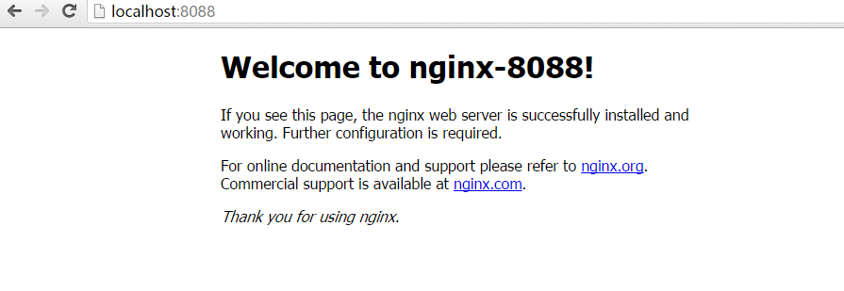

通过域名配置nginx：
为了实现通过域名来连接本地服务器，可通过在修改本地的hosts文件来实现，文件路径为：
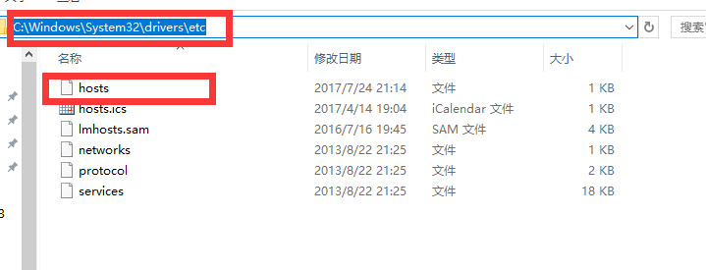
其配置方式和上述配置一样，将上述配置中的server_name对应的配置该为所需要配置的域名即可。

模拟nginx的反向代理功能
- 为方便测试，首先在本地部署两个tomcat，启动两个tomcat，将两者端口号改为不同，如：8080与8081，（注意：为分辨两个服务器访问的结果，可通过修改tomcat路径下webapps/ROOT/index.jsp文件中的<h1>标签的内容做简单的区分）
- 修改nginx配置文件如下
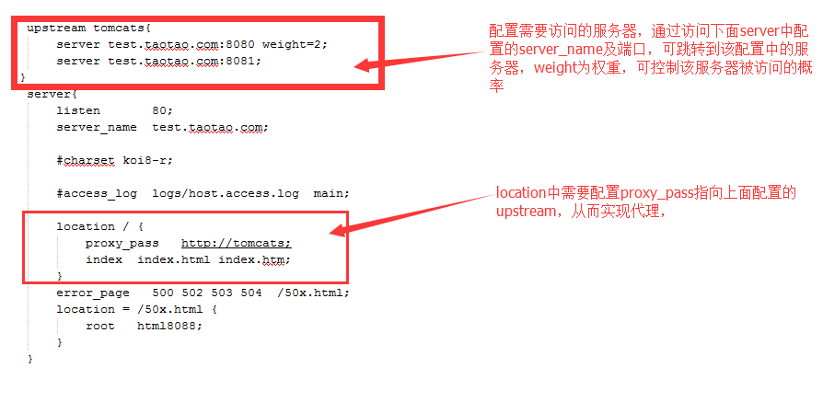
- 重启nginx，通过浏览器访问test.taotao.com:80，来观察界面

